МІНІСТЕРСТВО ОСВІТИ І НАУКИ УКРАЇНИ

НАЦІОНАЛЬНИЙ УНІВЕРСИТЕТ "ЛЬВІВСЬКА ПОЛІТЕХНІКА"

Кафедра інформаційних систем та мереж

Лабораторна робота №6

з дисципліни “ Веб-технології та веб-дизайн”

на тему

«**Події у JavaScript**»

Виконав студент

групи KH-214

Ляшовський А.І.

Прийняв

Лозицький О.А.

Львів-2020

**Мета**: начитись вішати оброблювачі подій на елементи веб-сторінки, наприклад на поле введення у форму або на кнопку.

**Теоретичні відомості:**

Подія - це сигнал від браузера про те, що щось сталося. Все DOM-вузли подають такі сигнали (хоча події бувають і не тільки в DOM).

Ось список найбільш часто використовуваних DOM-подій, поки просто для ознайомлення:

Події миші:

* click - відбувається, коли скликали на елемент лівою кнопкою миші (на пристроях з сенсорними екранами воно відбувається при торканні).
* contextmenu - відбувається, коли скликали на елемент правою кнопкою миші.
* mouseover / mouseout - коли миша наводиться на / покидає елемент.
* mousedown / mouseup - коли натиснули / віджали кнопку миші на елементі.
* mousemove - при русі миші.

Події на елементах управління:

* submit - користувач відправив форму <form>.
* focus - користувач фокусується на елементі, наприклад натискає на <input>.

Клавіатурні події:

* keydown і keyup - коли користувач натискає / відпускає клавішу.

Події документа:

* DOMContentLoaded - коли HTML завантажений і оброблений, DOM документа повністю побудований і доступний.

CSS events:

* transitionend - коли CSS-анімація завершена.

Для роботи з подіями в сценаріях JavaScript браузер надає API (наприклад, функцію addEventListener). Використовуючи цю функцію, ви можете вказати код, який необхідно виконати, коли браузер для зазначеного елемента буде генерувати вказану подію.

В jQuery повісити подію (оброблювач подій) на певний елемент можна за допомогою функцій on і one, а також коротких записів on.

**Результат виконання:**

Створено чотири обробника подій з допомогою бібліотеки JQuery.

1. Після натискання кнопки з’являється випадаюче меню.
2. Після натискання кнопки з’являється модельне вікно з текстом та полем для вводу.
3. При надсилання форми викликає функцію перевірки правильності заповнення полів форми.
4. При натисканні клавіші клавіатури перевіряє символ, якщо це не цифра то в поле вводу не добавляється

Код скрипту:

$(window).load(function(){

    $('.menu-button').on('click', function () {

        $('.menu').toggleClass('menu-active');

    })

    $(recall).on('click', function () {

        prompt("Введіть номер телефону: ")

    })

    $(form).on('submit',function(){

        return Checkform(this)

    })

    $(tel_form).on('keypress',function(){

        if ((event.keyCode < 48) || (event.keyCode > 57)) event.returnValue = false

    })

})

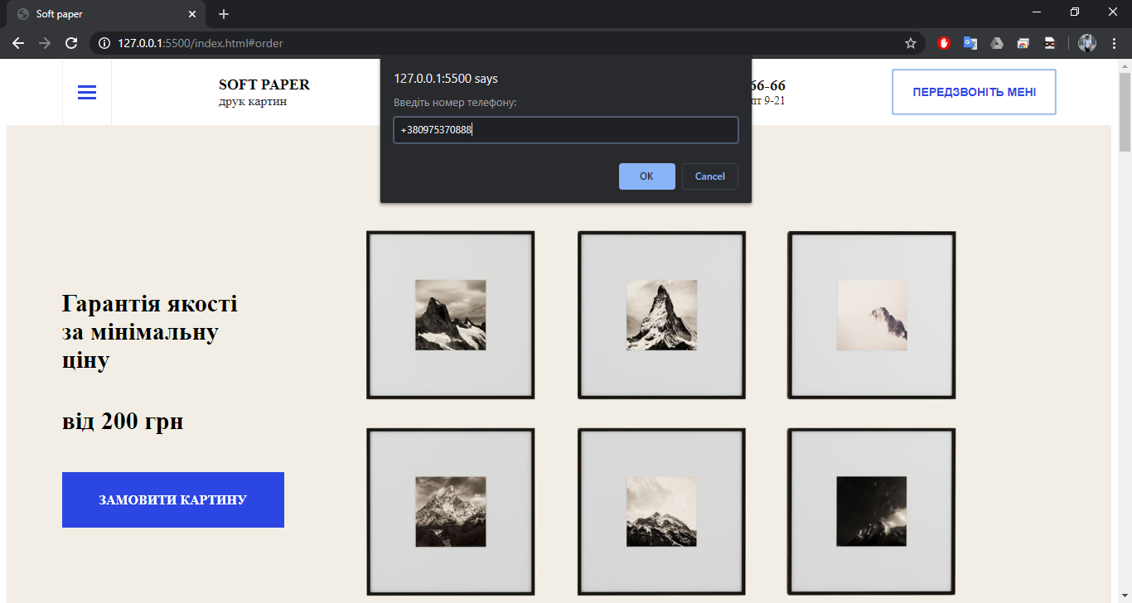

Рис.1. Результат натискання кнопки ‘Передзвоніть мені’

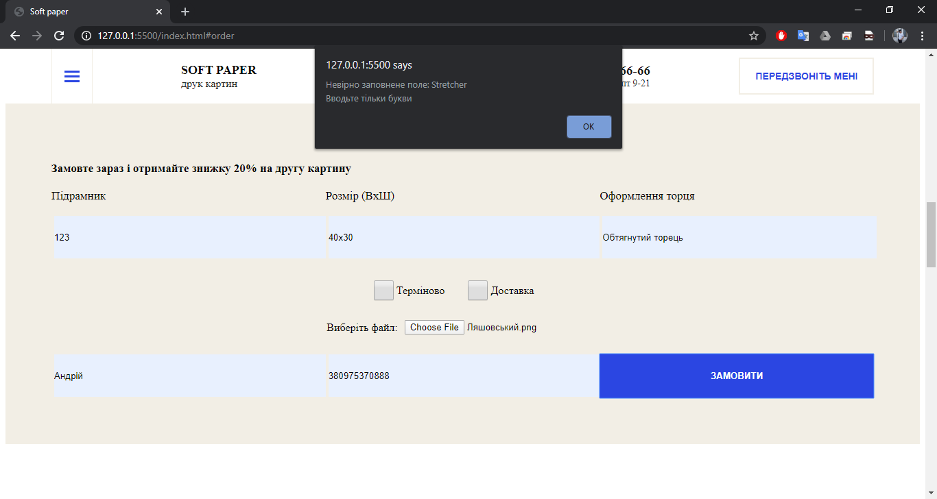

Рис.2.Результат надсилання форми з неправильно заповненим полем

**Висновок**: в ході виконання даної лабораторної роботи було вивчено події в Javascript. Також повішено чотири обробника подій.